Guía de trabajo Ciencias Naturales 4° año básico
Clase 1
En esta clase investigarás acerca de las plantas autóctonas y medicinales de tu Región. ¿Sabes lo que significa autóctono?
Autóctono: que ha nacido o es propio de ese lugar.
Es decir, son las plantas o animales que sólo hay en Chile o son originarios de Chile.
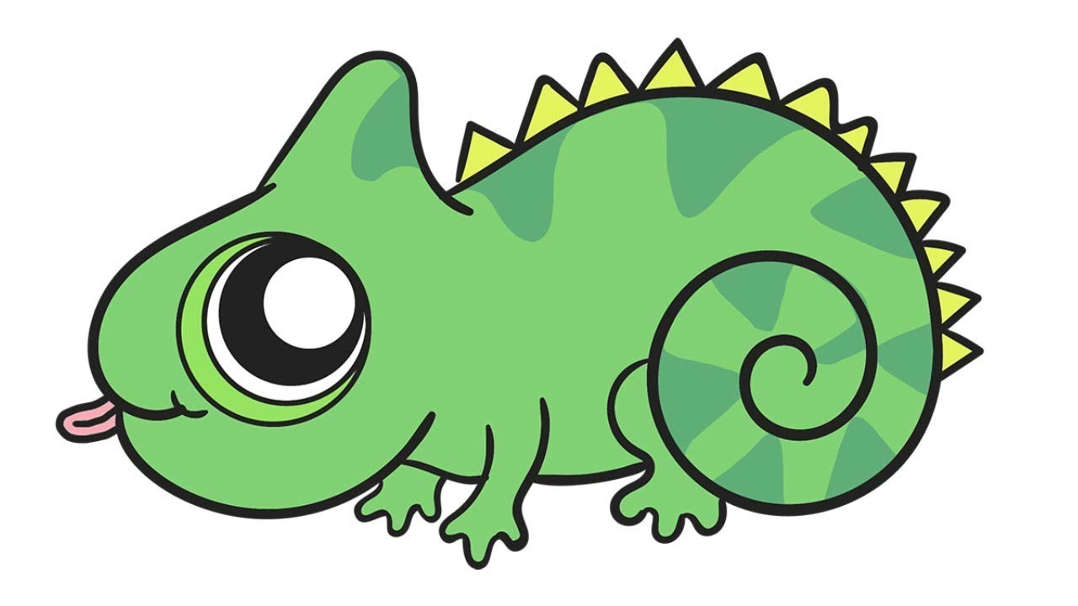

Piensa cómo responder las siguientes preguntas:
1. ¿Cuáles plantas autóctona conoces en la región? Nombra 3 plantas distintas. Describe sus estructuras externas (si es árbol, arbusto, hierba, si tiene flores o no, cómo son sus hojas, etc).
- Nombre de la planta: __________________________
Descripción: ______________________________________________________________________________________________________
- Nombre de la planta: __________________________
Descripción: ______________________________________________________________________________________________________
- Nombre de la planta: __________________________
Descripción: ______________________________________________________________________________________________________

2. ¿Tomas infusiones de hierbas? ¿Cuándo?
________________________________________________________________________________________________________________
3. Nombra tres hierbas medicinales que conozcas y escribe para qué sirven:
- Nombre de la hierba medicinal: __________________
Sirve para: ________________________________________________
- Nombre de la hierba medicinal: __________________
Sirve para: ________________________________________________
- Nombre de la hierba medicinal: __________________
Sirve para: ________________________________________________
4. Dibuja y rotula (pon el nombre) de la hierba medicinal que más le gusta a alguien de tu familia.

Esta es la hierba medicinal que más le gusta a: ____________________
Esta es la hiernaE

Clase 2:
1. Observa las fotos de plantas autóctonas de Chile:
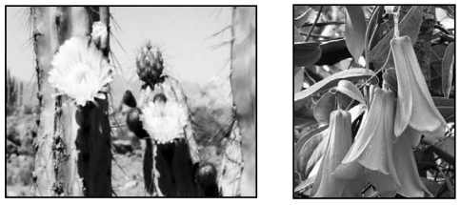
Describe cómo son las estructuras externas que reconoces en cada una de las fotos, es decir, explica cómo son por fuera las plantas.
Cactus: ________________________________________________________________________________________________________________Copihue:
________________________________________________________________________________________________________________
2. Si comparas estas estructuras. ¿Qué diferencias tienen? (habla del tallo, las hojas, las flores y su hábitat)
________________________________________________________________________________________________________________________________________________________________________
3. ¿En qué parte de Chile puedes encontrar estas especies? ¿Por qué?
________________________________________________________________________________________________________________________________________________________________________
4. ¿Cómo es el hábitat de cada una de las plantas de la fotografía? Dibújalos.
Cactus

Copihue


